Smluvní strany:
inpublic group s.r.o.
IČ: 24852317, DIČ: CZ24852317
se sídlem Mečislavova 164/7, Nusle, 140 00 Praha 4
zapsána v obchodním rejstříku vedeném u Městského soudu v Praze, oddíl C, vložka 201447
zastoupená jednatelem
(dále jen „Poskytovatel“)

a

Ošetřovatelský domov Praha 3 p.o.
IČ: 65990641, DIČ: není plátce DPH
se sídlem Pod lipami 2570/44, 130 00, Praha 3 - Žižkov
zastoupená ředitelkou
(dále jen „Objednatel“)

- Objednatel tímto závazně objednává dotykový panel ÁMOS vision/Senior (dále jen „hardware“) s prodlouženou zárukou na dobu 4 let, včetně aplikace s licencí a souvisejících služeb (dále jen „software”).
- Poskytovatel se zavazuje hardware dodat objednateli v dohodnutém termínu, a provést jeho instalaci, včetně software.
- Poskytovatel se zavazuje, že bude v případě objednávky Objednatelem po uplynutí doby 4 let i nadále poskytovat služby spočívající v podpoře a údržbě software za cenu, která nebude vyšší, než je uvedeno v Ceníku služeb, který je nedílnou součástí této Smlouvy. Objednatel prohlašuje, že měl možnost seznámit se Všeobecnými obchodními podmínkami, tyto si přečetl a souhlasí s nimi.
- Oprávněné osoby pro vzájemnou komunikaci:
Za Poskytovatele: jednatel
Za Objednatele: ředitelka


- Oprávněná osoba za Objednatele, jenž tuto Smlouvu podepisuje, prohlašuje, že je oprávněna zastupovat a zavazovat Objednatele v souvislosti s touto Smlouvou a dále, že se zněním této Smlouvy souhlasí, a všechny údaje v ní uvedené jsou pravdivé a správné.

Smlouva o spolupráci – 24/01/21/037S

na pořízení/provoz dotykového panelu ÁMOS vision/Senior

(dále jen „Smlouva“)

www.amosvision.cz
office@inpublic.cz
724 705 060
- Počet hardware, které bude Objednatel využívat je 1 ks, na adrese určené Objednatelem.
- Objednatel převzetím a uhrazením ceny dle bodu č. 8 získává hardware do svého vlastnictví.
- Cena za hardware včetně instalace a dopravy ve výši 115.619,83 Kč, (cena bez příslušného DPH), tj. vč. DPH 139.900 Kč bude uhrazena na základě daňového dokladu vystaveného Poskytovatelem.
- Dodání podkladové desky pod hardware je zdarma.
- Cena za software na 4 roky ve výši 32.231,40 Kč, (cena bez příslušného DPH), tj. vč. DPH 39.000 Kč bude uhrazena na základě daňového dokladu vystaveného Poskytovatelem.
- Poskytovatel souhlasí se zveřejněním této Smlouvy v Registru smluv.
- Smlouva je vypracována ve dvou vyhotoveních, z nichž každá smluvní strana obdrží po jednom. Smluvní strany prohlašují,
že si smlouvu přečetly, že nebyla sepsána v tísni, ani za jinak nápadně nevýhodných podmínek a na důkaz toho připojují své podpisy.
- Smlouva nabývá platnosti dnem podpisu oběma smluvními stranami.

V Praze dne 22.04.2024 V Praze dne 22.04.2024

za Poskytovatele za Objednatele
jednatel ředitelka

ZÁKLADNÍ PLOCHA PANELU

SOFTWARE

Operační systém: Linux

1) Na panelu je spuštěna aplikace ÁMOS, která zpřístupňuje požadované informace např. z internetu, online aplikací a nebo dalších externích zdrojů a systémů.
2) Panel může být doplněn o vzdálenou správu panelu a jejich digitálního obsahu, která umožňuje přehrávání médií (obrázky, videa, animace) na obrazovce panelu v době jeho nevyužívání. Panel je provozován a řízen bez nutnosti instalace jakéhokoliv software na straně uživatele.
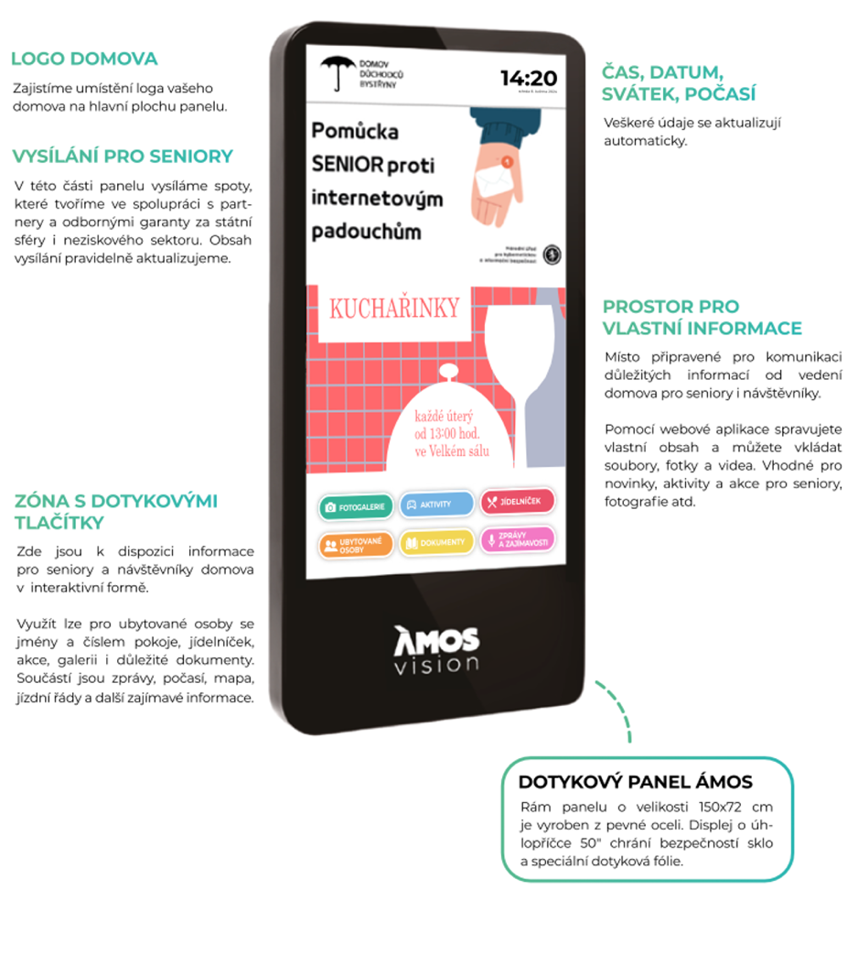
3) Internetový prohlížeč je zabezpečený s podporou záložek. Ovládání je zajištěno virtuální klávesnicí. Při delší neaktivitě dojde
k automatickému přesměrování na domovskou stránku.
4) Úvodní obrazovka – grafika obrazovky je optimalizována pro dotykové ovládání a přehledně vede uživatele v obsahu, který se mu nabízí.
5) Přehled podporovaných formátů přehrávaných médií:
videa (mp4, avi), obrázky (jpg, png), webové stránky (HTML, PHP, ASP, JSP); streamované video.

7) Webová aplikace je součástí systému je webová aplikace, díky které máte možnost spravovat obsah panelu. Vkládat tak můžete dokumenty, obrázky, fotky, videa. Vše jednoduše a on-line. Například na den otevřených dveří lze využít celou plochu obrazovky pro jeden velký motiv s informacemi pro návštěvníky.

TECHNICKÉ INFORMACE

Hardware:
LCD + dotykový senzor
rozlišení FullHD
orientace na výšku
pozorovací úhly 178° / 178°
sklo bezpečnostní kalené
dotykový senzor, kapacitní multitouch
povrchová úprava lakování
barevné provedení RAL 7016
provedení antivandal
provozní podmínky 16/7
provozní teploty 0 °C až 40 °C
rozměry 1500x710x110mm

Provedení:
materiál ocelový plech
procesor min. intel QuadCore
operační paměť min. 4 GB DDR4 SO-DIMM
úložiště min. 128 GB mSATA SSD

Elektrická přípojka a internet:
K termínu instalace je nutné garantovat již připravené vedení elektrické energie (dostačující jedna zásuvka) a aktivní internetové konektivity (UTP kabel s konektorem nebo zásuvka RJ45), které je instalováno v místech tak, aby bylo obrazovkou esteticky zakryto. Napájení́ 230 V doporučujeme se samostatným jištěním 10 A, vedené́ kabelem CYKY 3x1,5. Elektrickou přípojku a vedení internetu si připravuje Objednatel a to tak, aby bylo připravené do data instalace. Je možné využit stávající́ zásuvky 230 V, které jsou v blízkosti do 2 m od místa, kde bude panel umístěn a nebude nijak zasahovat do podkladové desky nebo panelu. V rámci instalace bude trasa
k zásuvce tzv. vylištována našimi techniky. To samé platí pro internetovou zásuvku. Doporučená rychlost internetu ideálně 10+ Mbps. Při využití Wi-Fi je potřeba zajistit co nejblíže access point k panelu.

Rozměry pro přípravu místa:

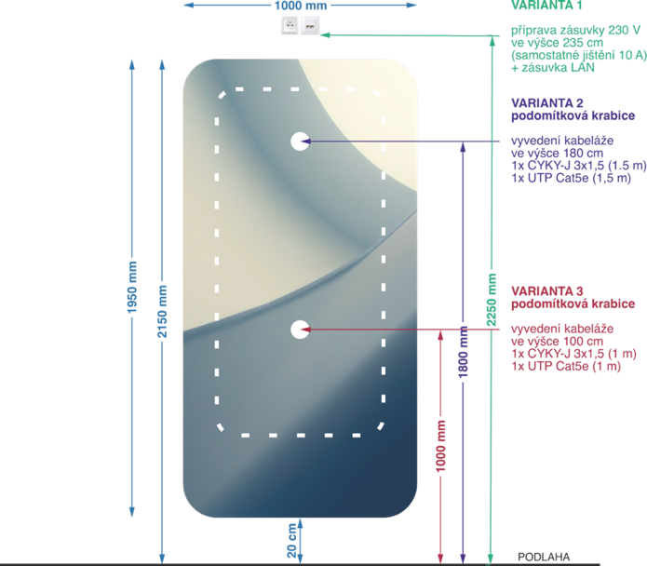

Uchycení:
montáž na stěnu

Napájení
230 V / 50 HZ (odběr dle zvolené konfigurace od 90 W

Nastavení panelu ÁMOS ve WAN a LAN sítích:
- Povolit panelu komunikaci s internetem pro zobrazení veškerého potřebného obsahu a jeho správnou funkčnost – viz schéma
- Zajistit rezervaci (statickou) IP adresy pro panel,
pro přihlášení do webové aplikace
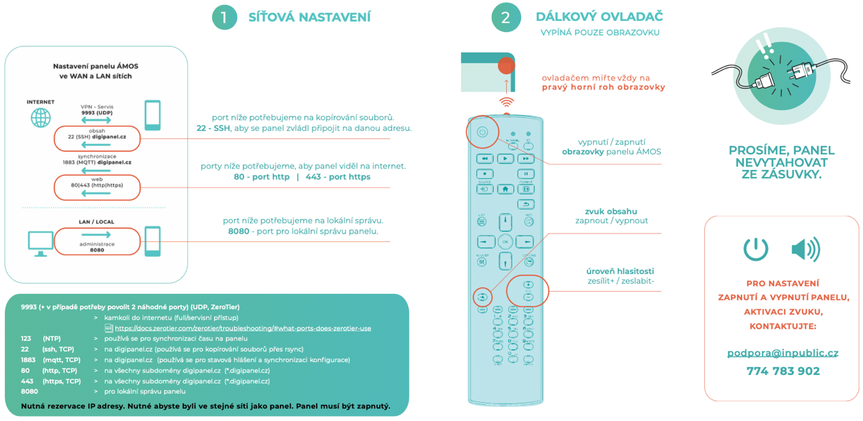
- MAC adresa zařízení/PC: dodáno po instalaci

